

PALMARÉS

|  |  |  |
| --- | --- | --- |
| *TEMPORADA* | *CAMPEÓN* | *SUBCAMPEÓN* |
| 1968-69 | Seguridad Social | Cultural |
| 1969-70 | Residencia Francisco Franco | Cultural |
| 1970-71 | Residencia Francisco Franco | ANIC |
| 1971-72 | Residencia Francisco Franco | Pedrosa |
| 1972-73 | Residencia Francisco Franco | ANIC |
| 1973-74 | ANIC | Virgen del Rocío |
| 1974-75 | Virgen del Rocío | Residencia Francisco Franco |
| 1975-76 | ANIC | Ademi Málaga |
| 1976-77 | Virgen del Rocío | Residencia Francisco Franco |
| 1977-78 | Virgen del Rocío | Ademi Málaga |
| 1978-79 | Ademi Málaga | Virgen del Rocío |
| 1979-80 | Ademi Málaga | Virgen del Rocío |
| 1980-81 | Ademi Málaga | Virgen del Rocío |
| 1981-82 | Ademi Málaga | Virgen del Rocío |
| 1982-83 | Ademi Málaga | Virgen del Rocío |
| 1983-84 | Ademi Málaga | Institut Guttmann |
| 1984-85 | Ademi Málaga | Clumam |
| 1985-86 | Ademi Málaga | Clumam |
| 1986-87 | Ademi Málaga | Clumam |
| 1987-88 | Virgen del Rocío | Ademi Málaga |
| 1988-89 | Ademi Málaga | Virgen del Rocío |
| 1989-90 | Ademi Málaga | Virgen del Rocío |
| 1990-91 | Ademi Málaga | Virgen del Rocío |
| 1991-92 | ONCE Sevilla | Ademi Málaga |
| 1992-93 | ONCE Sevilla | Ademi Málaga |
| 1993-94 | ONCE Sevilla | La Peraleda |
| 1994-95 | Fundosa ONCE | Virgen del Rocío |
| 1995-96 | Fundosa ONCE | Melilla |
| 1996-97 | Fundosa ONCE | Melilla |
| 1997-98 | Fundosa ONCE | Tecnicaid AMA |
| 1998-99 | Fundosa ONCE | Melilla |
| 1999-00 | Fundosa ONCE | Econy Sandra Gran Canaria |
| 2000-01 | Fundosa ONCE | ONCE Andalucía |
| 2001-02 | Fundosa ONCE | ONCE Andalucía |
| 2002-03 | ONCE Andalucía | Fundosa ONCE |
| 2003-04 | ONCE Andalucía | Sandra Gran Canaria |
| 2004-05 | ONCE Andalucía | Mideba |
| 2005-06 | ONCE Andalucía | Mideba |
| 2006-07 | Fundosa ONCE | Fundación Polaris World BSR |
| 2007-08 | ONCE Andalucía | Fundosa ONCE |
| 2008-09 | Fundosa ONCE | ONCE Andalucía |
| 2009-10 | ONCE Andalucía | Fundosa ONCE |
| 2010-11 | Fundación Grupo Norte | Fundosa ONCE |
| 2011-12 | Fundosa ONCE | CID Casa Murcia Getafe |
| 2012-13 | Fundosa ONCE | Fundación Grupo Norte |
| 2013-14 | Fundosa ONCE | Bidaideak Bilbao BSR |
| 2014-15 | ILUNION | BSR AMIAB Albacete |
| 2015-16 | ILUNION | BSR AMIAB Albacete |
| 2016-17 | ILUNION | BSR AMIAB Albacete |

 **16 títulos:** ILUNION/Fundosa ONCE (Madrid)

 **12 títulos:** Ademi Málaga

 **9 títulos:** ONCE Andalucía/ONCE Sevilla

 **4 títulos:** Residencia Francisco Franco (Barcelona) y Virgen del Rocío (Sevilla)

 **2 títulos:** ANIC (Barcelona)

 **1 título:** Fundación Grupo Norte (Valladolid) y Seguridad Social (Barcelona)

BIDAIDEAK BILBAO BSR

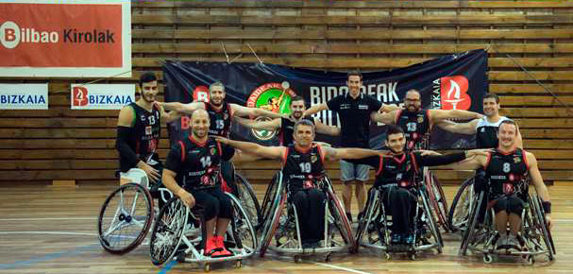

El actual equipo de baloncesto Bidaideak Bilbao BSR fue creado en 1990 para impulsar y potenciar una corriente deportiva en alza: el baloncesto en silla de ruedas. La creación de un club en Bilbao permitiría dotar a la ciudad de un elemento deportivo del que carecía hasta entonces.

El entrenamiento que llevaban a cabo un grupo de jóvenes, unidos mediante elementos comunes como la discapacidad, el deporte, el entrenamiento y el gusto por el baloncesto motivaron la idea de crear un equipo de baloncesto, amparado por la Federación Vizcaína de Discapacitados Físicos y que pudiera competir con otros equipos en el ámbito estatal.

Sus mayores éxitos deportivos son la medalla de plata en la Challenge Cup (una de las cuatro competiciones europeas) disputada en la localidad bosnia de Banja Luka en 2016 y el segundo puesto liguero de la División de Honor de la Liga Nacional en la temporada 2013-14.

En su plantilla cuenta con tres medallistas en los Juegos Paralímpicos de Río 2016: Joshua Turek (oro) y Asier García y David Mouriz (plata).

**MEJOR PUESTO EN LA LIGA:** subcampeón en la temporada 2013-14.

**EDAD MEDIA DE LOS JUGADORES:** 28,54 años.

|  |  |  |  |  |  |
| --- | --- | --- | --- | --- | --- |
| DORSAL | JUGADOR/A | PAÍS | CLASE | POSICIÓN | NACIMIENTO |
| **0** | Jorge Salazar | USA | 3,5 | pívot | 07/12/1989 |
| **4** | Joshua Turek | USA | 3,5 | alero | 12/04/1979 |
| **5** | Alex Mendiluce | ESP | 1,0 | escolta | 23/05/1993 |
| **8** | Jannik Blair | AUS | 1,0 | alero | 03/02/1992 |
| **9** | Patxi Suárez | ESP | 2,5 | escolta | 20/01/1999 |
| **10** | Xabier Iragorri | ESP | 3,0 | escolta | 10/06/1997 |
| **13** | Asier García | ESP | 4,0 | base | 11/06/1981 |
| **14** | David Mouriz | ESP | 2,5 | base/escolta | 31/12/1982 |
| **15** | Txema Avendaño | ESP | 4,0 | pívot | 29/08/1988 |
| **19** | José Centeno | ESP | 1,5 | alero | 03/07/1972 |
| **28** | Manu Lorenzo | ESP | 3,0 | pívot | 22/09/1999 |

|  |  |
| --- | --- |
| Esteban Núñez | entrenador |
| Gorka Álvarez | mecánico y entrenador de la escuela |

BSR ACE GRAN CANARIA (Las Palmas)

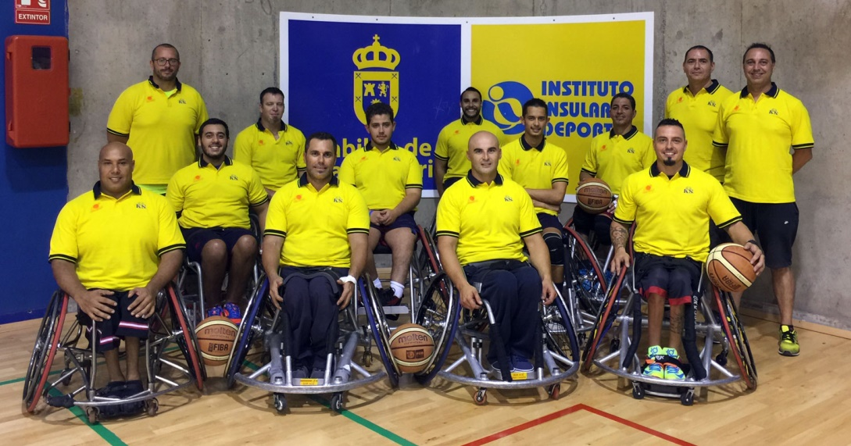

La Agrupación Deportiva de Minusválidos ECONY, que compite en la División de Honor con el nombre de BSR ACE Gran Canaria, surge en 1985, cuando se inscribe en el Registro de Entidades Deportivas de Canarias. Durante estos años se ha fijado objetivos recurrentes para lograr la integración deportiva y formar nuevos jugadores, tanto masculinos como femeninos. Ha tenido siete féminas en el equipo y se espera que no sean las últimas.

El Club ADM ECONY, decana de las asociaciones deportivas del archipiélago canario, ha visto pasar por sus filas a más de 200 deportistas con discapacidad y ha contado en sus filas con jugadores internacionales surgidos de este grupo. Igualmente, tiene el orgullo de considerar que integrantes de sus plantillas han formado equipos en Lanzarote y el Sureste de Gran Canaria.

**TÍTULOS:**

* Copa del Rey (2001, 2003).
* Willi Brinkmann Cup (2007).

**MEJOR PUESTO EN LA LIGA:** subcampeón en las temporadas 1999-00 y 2003-04.

**EDAD MEDIA DE LOS JUGADORES:** 29,92 años.

|  |  |  |  |  |  |
| --- | --- | --- | --- | --- | --- |
| DORSAL | JUGADOR/A | PAÍS | CLASE | POSICIÓN | NACIMIENTO |
| **4** | David Hernández | ESP | 1,0 | base | 05/06/1976 |
| **6** | Raúl Vega | ESP | 1,5 | alero | 28/02/2000 |
| **7** | Najib Essahiri | MAR | 2,0 | escolta | 27/11/1976 |
| **8** | Daniel Aguiar | ESP | 1,0 | base | 09/08/2000 |
| **10** | Iván Toscano | ESP | 2,0 | alero | 21/04/1986 |
| **11** | Moisés Santana | ESP | 1,0 | escolta | 19/03/1983 |
| **12** | Richard Nortje | RSA | 4,5 | ala-pívot | 27/10/1980 |
| **13** | Yaicén Ojeda | ESP | 4,0 | pívot | 16/04/2001 |
| **15** | Claudio Rodríguez | ESP | 3,0 | alero | 27/12/1970 |
| **16** | Sangyeol Kim | KOR | 4,0 | ala-pívot | 15/04/1983 |
| **20** | Jared Arambula | USA | 2,5 | base | 08/01/1990 |
| **24** | Jorge Sánchez | USA | 4,0 | ala-pívot | 10/03/1991 |
| **25** | Enzo Santi | ITA | 1,0 | alero | 05/11/1992 |

|  |  |
| --- | --- |
| Jonay Caraballo | entrenador |
| Francisco Ramírez | 2º entrenador/preparador físico/team manager |
| Andrés Padrón | tercer entrenador |
| Tomasa Martín | delegada |
| Ismael Naim | presidente |

BSR AMIAB ALBACETE

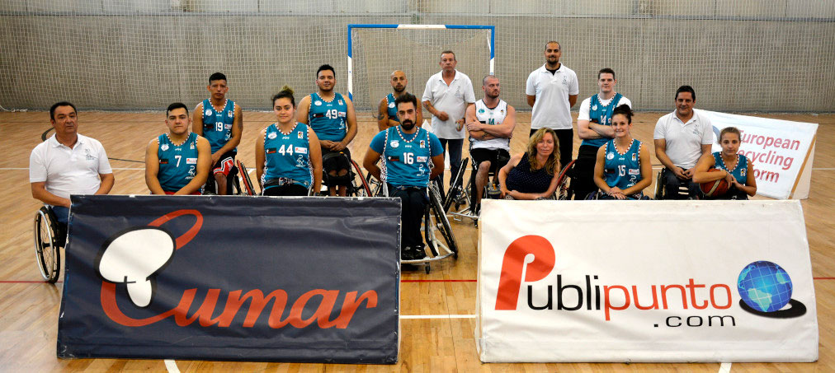

El Club de Baloncesto en Silla de Ruedas AMIAB es la representación del deporte adaptado y de competición de Albacete desde 1987. Comenzó siendo un club amateur con personas que se reunían para practicar un deporte que amaban y después se convirtió en un equipo semiprofesional que compite en los más altos niveles de este deporte.

El club ha fomentado el deporte para las personas con discapacidad, su función rehabilitadora y la calidad deportiva, que año tras año compiten y participan en todos los eventos deportivos oficiales y solidarios.

**TÍTULOS:**

* División de Honor B (2012-13).
* Challenge Cup (2015 y 2016).
* Campeonato de Castilla-La Mancha (de 2008 a 2017).

**MEJOR PUESTO EN LA LIGA:** subcampeón en las temporadas 2014-15, 2015-16 y 2016-17.

**EDAD MEDIA DE LOS JUGADORES:** 26,36 años.

|  |  |  |  |  |  |
| --- | --- | --- | --- | --- | --- |
| DORSAL | JUGADOR/A | PAÍS | CLASE | POSICIÓN | NACIMIENTO |
| **4** | Gaz Choudhry | GBR | 4,0 | ala-pívot | 23/06/1985 |
| **5** | Dan Highcock | GBR | 4,5 | ala-pívot | 05/12/1981 |
| **6** | Kyle Marsh | GBR | 2,0 | base | 21/03/1990 |
| **7** | Luis Alfonso Cristen | MEX | 1,5 | escolta | 30/09/1991 |
| **13** | Martín Arredondo | MEX | 3,0 | pívot | 11/08/1991 |
| **14** | Lee Manning | GBR | 4,5 | pívot | 11/06/1990 |
| **15** | Almudena Montiel | ESP | 2,0 | escolta | 07/05/1991 |
| **16** | Alberto Brox | ESP | 2,0 | escolta | 08/07/1994 |
| **19** | Jhon Hernández | COL | 3,5 | alero | 07/10/1992 |
| **28** | Lourdes Ortega | ESP | 1,0 | escolta | 22/09/1997 |
| **44** | Michell Navarro | MEX | 3,5 | pívot | 14/10/1992 |

|  |  |
| --- | --- |
| Abraham Carrión | entrenador |
| Jesús Torres | segundo entrenador |
| José Domingo Sousa | mecánico |
| Francisco Manuel Zapata | fisioterapeuta |
| José Luis Povedano | delegado |
| Emilio Sáez | delegado |
| José Carlos Jurado | director técnico |
| Encarnación Rodríguez | presidenta |

CASA MURCIA GETAFE BSR

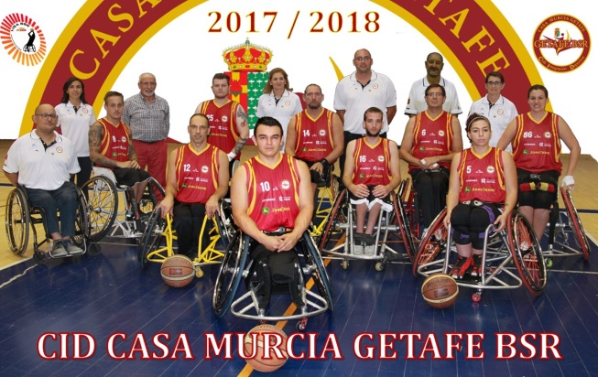

El Club CID Casa Murcia Getafe se crea en 1991, adoptando el nombre de Getafe BSR en las diversas competiciones en las que participa. Durante todo este tiempo ha experimentado grandes cambios, tanto en sus objetivos como en su estructura. En la temporada 2003-04 logró su primer ascenso a la División de Honor y descendió de categoría en la campaña siguiente.

Es en la temporada 2007-08 cuando consigue retornar a la División de Honor al proclamarse subcampeón de la División de Honor B. Actualmente, cumple su octava temporada consecutiva en la máxima categoría del baloncesto en silla español.

Sus mejores actuaciones han sido un segundo puesto en la liga (2011-2012) y los segundos puestos en la Copa del Rey de 2012 (Getafe) y 2014 (Málaga y Vélez-Málaga).

En el año 2010 debutó en competiciones europeas y ha conseguido el primer puesto de la Willi Brinkmann Cup (Badajoz 2016) y el segundo en la EuroLeague 2 (Burdeos 2012 y Getafe 2013) y en la Challenge Cup (Getafe 2011). Ha sido Campeón de la Copa Comunidad de Madrid entre los años 2008 y 2012, y en 2014.

**TÍTULOS:**

* Willi Brinkmann Cup (2016).
* Copa Comunidad de Madrid (2008, 2009, 2010, 2011, 2012, 2014).

**MEJOR PUESTO EN LA LIGA:** subcampeón en la temporada 2011-12.

**EDAD MEDIA DE LOS JUGADORES:** 35,67 años.

|  |  |  |  |  |  |
| --- | --- | --- | --- | --- | --- |
| DORSAL | JUGADOR/A | PAÍS | CLASE | POSICIÓN | NACIMIENTO |
| **5** | Lucía Soria | ESP | 2,5 | alero | 12/05/1990 |
| **6** | Manuel Berzal | ESP | 4,0 | pívot | 16/02/1962 |
| **8** | Joakim Lindblom | SUE | 3,0 | alero | 25/06/1992 |
| **10** | José Leep | COL | 3,0 | base | 15/08/1978 |
| **12** | Javier Gómez | ESP | 2,0 | base | 14/01/1972 |
| **13** | Daniel Serapio | ESP | 2,0 | escolta | 10/08/1972 |
| **14** | Juan Carlos Gavira | ESP | 4,0 | pívot | 18/08/1967 |
| **16** | Pablo Cubo | ESP | 2,5 | alero | 11/10/1996 |
| **24** | Alberto Carrión | ESP | 3,0 | alero | 13/09/1983 |
| **25** | David Ion | GBR | 4,5 | ala-pívot | 27/12/1995 |
| **66** | Sonia Ruiz | ESP | 2,5 | alero | 06/05/1981 |
| **86** | Genoveva Tapia | ESP | 4,5 | pívot | 08/06/1986 |

|  |  |
| --- | --- |
| Álvaro González | entrenador |
| María Menchén | segunda entrenadora |
| Roberto Cano | Técnico |
| Jesús Santana | delegado |
| Juan Manuel Búrdalo | delegado |
| Montserrat Esteban | delegada |
| María Ángeles Peña | delegada |

 BSR VISTAZUL (Dos Hermanas)

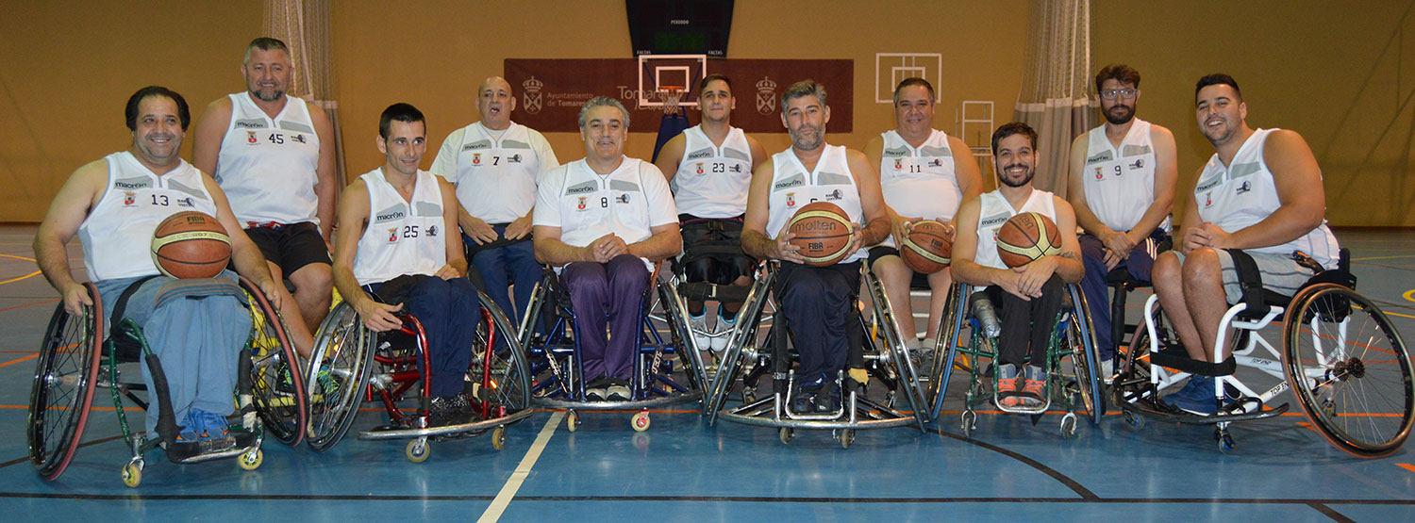

Corría la temporada 2005/2006 cuando el Club Deportivo BSR Vistazul comenzó a competir en la Primera División de la Liga Nacional de Baloncesto en Silla de Ruedas con la antigua denominación de EM Vistazul Dos Hermanas y con el objetivo de que, en un futuro no muy lejano, alcanzara la máxima categoría de este deporte en España.

De esta manera, se lograría el sueño de un grupo de personas que en 1999 crearon en la localidad sevillana de Dos Hermanas la primera escuela municipal de esta modalidad deportiva en Andalucía y una de las pioneras en España. Con el paso del tiempo, algunos de esos chavales con discapacidad destacaron sobremanera en la práctica del baloncesto en silla de ruedas y se decidió hacer un equipo cinco años después.

Estos jóvenes valores fueron acompañados por un grupo de deportistas con experiencia provenientes de la desaparición de un conjunto histórico como el Virgen de Rocío (Sevilla).

Desde ese momento hasta la actualidad, los éxitos no han parado de sucederse y el club consiguió la temporada pasada el ansiado ascenso a la División de Honor, donde espera lograr la permanencia y afianzarse en la máxima categoría.

**TÍTULOS:**

* Primera División (2016-17).

**MEJOR PUESTO EN LA LIGA:** esta temporada debuta en la División de Honor.

**EDAD MEDIA DE LOS JUGADORES:** 39,67 años.

|  |  |  |  |  |  |
| --- | --- | --- | --- | --- | --- |
| DORSAL | JUGADOR/A | PAÍS | CLASE | POSICIÓN | NACIMIENTO |
| **4** | José Eduardo Brincau | ESP | 4,5 | pívot | 22/12/1967 |
| **5** | Francis Almagro | ESP | 2,0 | base | 29/11/1970 |
| **7** | Francisco Rodríguez | ESP | 4,0 | ala-pívot | 22/04/1957 |
| **8** | Juan Lara | ESP | 1,0 | escolta-ala | 30/11/1965 |
| **9** | Andrés Frutos | ESP | 4,0 | pívot | 28/01/1975 |
| **12** | Alberto Ávila | ESP | 1,0 | escolta | 05/11/1992 |
| **13** | Cándido Fontán | ESP | 1,0 | escolta-ala | 07/10/1964 |
| **15** | Marina Jiménez | ESP | 1,0 | escolta | 25/08/1993 |
| **17** | Manuel Luque | ESP | - | alero | 04/08/1988 |
| **23** | Fernando Valderrama | ESP | 4,0 | ala-pívot | 04/08/1995 |
| **25** | Israel Sánchez | ESP | 2,0 | base | 04/04/1986 |
| **46** | David Benítez | ESP | 4,5 | pívot | 30/06/1971 |

|  |  |
| --- | --- |
| Francis Almagro | entrenador |
| Eduardo Valderrama | segundo entrenador |
| José García | delegado |
| Ángel Gil | delegado |

CD ILUNION (Madrid)

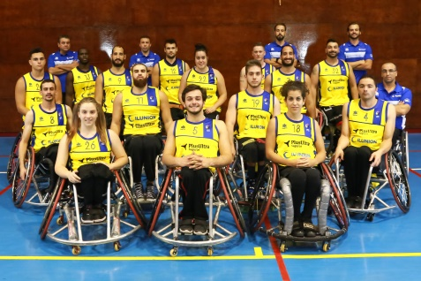

El CD ILUNION nació en Madrid en 1994 de la mano de la Fundación ONCE y con la denominación de Club Deportivo Fundosa. En la temporada 2014-15, y tras 20 años, el club cambia de denominación, colores y escudo para adaptarse a la imagen de su patrocinador oficial (ILUNION), la corporación que agrupa a las empresas de la ONCE y su Fundación.

Desde su creación ha cosechado grandes éxitos. Ha ganado en 15 ocasiones tanto la liga como la Copa del Rey. Sus triunfos más destacados son la Champions Cup logradas en Sheffield (Reino Unido) en 1997 y en Zwickau (Alemania) en 2016; es el único club español en conseguir el trofeo europeo más preciado hasta el momento.

**TÍTULOS:**

* División de Honor (1994-95, 1995-96, 1996-97, 1997-98, 1998-99, 1999-2000, 2000-01, 2001-02, 2006-07, 2008-09, 2011-12, 2012-13, 2013-14, 2014-15, 2015-16, 2016-17).
* Copa del Rey (1995, 1996, 1997, 1998, 1999, 2000, 2007, 2008, 2009, 2011, 2012, 2013, 2014, 2015, 2016, 2017).
* Champions Cup (1997, 2016, 2017).

**MEJOR PUESTO EN LA LIGA:** campeón en 16 temporadas (1994-95, 1995-96, 1996-97, 1997-98, 1998-99, 1999-2000, 2000-01, 2001-02, 2006-07, 2008-09, 2011-12, 2012-13, 2013-14, 2014-15, 2015-16, 2016-17).

**EDAD MEDIA DE LOS JUGADORES:** 26,73 años.

|  |  |  |  |  |  |
| --- | --- | --- | --- | --- | --- |
| DORSAL | JUGADOR/A | PAÍS | CLASE | POSICIÓN | NACIMIENTO |
| **4** | Josema Conde | ESP | 1,0 | escolta | 24/11/1983 |
| **5** | Dani Stix | ESP | 1,5 | escolta | 24/06/1997 |
| **7** | Pablo Zarzuela | ESP | 3,0 | alero | 02/04/1987 |
| **8** | Fran Lara | ESP | 1,0 | alero | 11/08/1989 |
| **9** | Alejandro Zarzuela | ESP | 3,0 | pívot | 02/04/1987 |
| **11** | Jordi Ruiz | ESP | 2,5 | base | 02/12/1990 |
| **12** | Bill Latham | AUS | 4,0 | pívot | 29/10/1989 |
| **13** | Amadou Diallo | ESP | 3,0 | pívot | 04/01/1992 |
| **18** | Esther Ramiro | ESP | 1,0 | escolta | 02/11/1988 |
| **19** | Ángel Silvela | ESP | 2,5 | alero | 04/11/1994 |
| **22** | Vicky Pérez | ESP | 4,0 | pívot | 12/01/1988 |
| **23** | Terry Bywater | GBR | 4,5 | alero | 28/02/1983 |
| **24** | Ignacio Ortega | ESP | 4,0 | alero | 30/10/2000 |
| **26** | Sara Revuelta | ESP | 1,0 | escolta | 26/08/1997 |
| **32** | Roberto Mena | ESP | 4,0 | ala-pívot | 06/03/1984 |

|  |  |
| --- | --- |
| José Artacho | entrenador |
| Miguel Vaquero | asistente entrenador |
| Jaume Llambi | asistente entrenador |
| Rubén Boal | fisioterapeuta |
| Pedro Gracia | mecánico |
| Miguel Sagarra | general manager |
| Saleky García | delegada de campo |

**CLUB AMFIV (Vigo)**

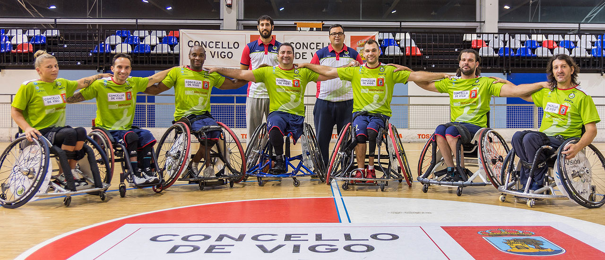

El club se constituyó en 1982 con el objetivo de conseguir una rápida y eficaz integración social de las personas con discapacidad física. Hasta entonces no existía en Vigo ninguno de esas características. Sus deportistas han representado a España en numerosas ocasiones, entre ellas en los Juegos Paralímpicos de Seúl'88, Sydney 2000, Atenas 2004 y Londres 2012, así como en muchos mundiales en distintas modalidades deportivas. Los esfuerzos del club se dirigen ahora al baloncesto en silla de ruedas y la natación.

El equipo de baloncesto en silla de ruedas lleva en la élite desde la temporada 2002-03, cuando se estrenó en la División de Honor, en la que aún permanece. En ese tiempo ha conseguido dos veces el tercer puesto en la liga (2008-08 y 2012-13) y se ha proclamado subcampeón de la Copa del Rey en 2006 y de la Willi Brinkmann Cup (una de las cuatro competiciones europeas) en tres ocasiones: 2006 en Vigo, 2008 en Tuzla (Bosnia-Herzegovina) y 2010 en Ginebra (Suiza). El mayor éxito llegó en abril de 2017, cuando organizó y ganó la Challenge Cup, que es el primer título europeo que figura en sus vitrinas.

Febrero de 2015 quedó marcado para siempre en el corazón y la memoria de los aficionados del Amfiv por el fallecimiento de su presidente y fundador, Pablo Beiro. Su sobrino José Antonio Beiro tomó el mando después con el objetivo de preservar su legado y conseguir la integración de las personas cons discapacidad física a través del deporte.

**TÍTULOS:**

* Primera División (2001-02).
* Challenge Cup (2017).
* Copa Galicia (de 2002 a 2017)

**MEJOR PUESTO EN LA LIGA:** 3º en la temporadas 2007-08 y 2012-13.

**EDAD MEDIA DE LOS JUGADORES:** 34,00 años.

|  |  |  |  |  |  |
| --- | --- | --- | --- | --- | --- |
| DORSAL | JUGADOR/A | PAÍS | CLASE | POSICIÓN | NACIMIENTO |
| **0** | Frank de Jong | NED | 1,0 | escolta | 15/03/1985 |
| **4** | Julio Vilas | ESP | 3,0 | alero | 22/12/1986 |
| **7** | Shelley Cronau | AUS | 2,5 | escolta | 29/05/1985 |
| **8** | Samuel Rodríguez | ESP | 1,5 | escolta | 12/09/1994 |
| **12** | Lorenzo Envo | ESP | 4,0 | base | 02/09/1978 |
| **13** | Juan José Rodríguez | ESP | 4,0 | ala-pívot | 11/02/1973 |
| **14** | Salvador Zavala | MEX | 4,0 | pívot | 23/12/1972 |
| **28** | Santiago Comesaña | ESP | 1,0 | escolta | 26/01/1974 |
| **37** | Cristian Vila | ESP | - | escolta | 30/04/1993 |
| **51** | Agustín Alejos | ESP | 4,5 | pívot | 08/11/1987 |

|  |  |
| --- | --- |
| César Iglesias | entrenador |
| Pablo Alonso | segundo entrenador |

FUNDACIÓN GRUPO NORTE (Valladolid)

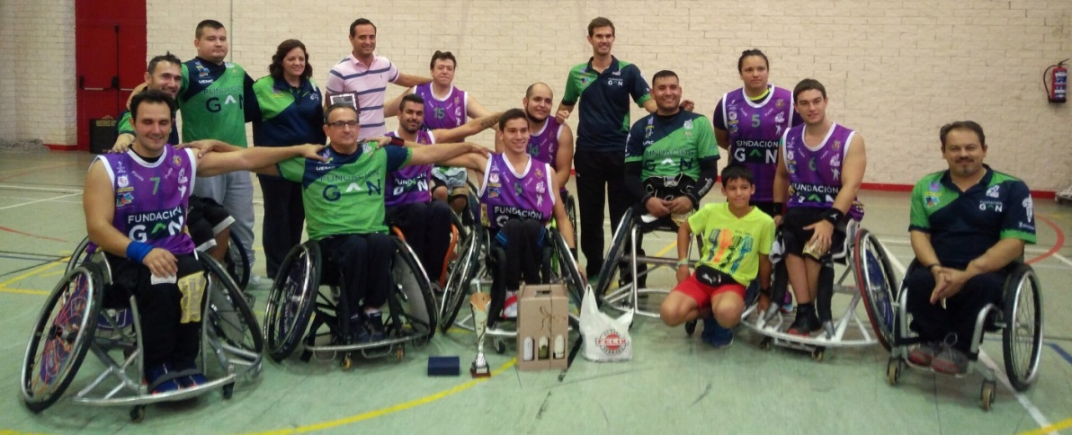

El Club Baloncesto Silla de Ruedas Valladolid (BSR Valladolid) fue fundado en 1994 con el nombre de CD Aspaym Castilla y León. Su finalidad fue la de proporcionar a las personas con discapacidad física de Valladolid y, en general, de Castilla y León los medios necesarios para desarrollar la actividad deportiva, en especial el baloncesto en silla de ruedas.

Después de 21 temporadas, los objetivos iniciales del club se han visto recompensados con el éxito. En 1998, el equipo logró alcanzar la máxima categoría liguera (División de Honor), donde se mantiene después de 18 campañas consecutivas.

En 2010 obtuvo su primer gran éxito, la Willi Brinkmann Cup, una de las cuatro competiciones europeas de clubes. Pero el mayor logro fue ganar la liga en la temporada 2010-11.

**TÍTULOS:**

* División de Honor (2010-11).
* Primera División (1997-98).
* Segunda División (1996-97).
* Willi Brinkmann Cup (2010).
* Copa FECLEDMI (2003, 2004, 2006, 2007, 2008, 2009, 2010, 2011, 2012, 2013, 2014, 2015, 2017).

**MEJOR PUESTO EN LA LIGA:** campeón en la temporada 2010-11.

**EDAD MEDIA DE LOS JUGADORES:** 28,50 años.

|  |  |  |  |  |  |
| --- | --- | --- | --- | --- | --- |
| DORSAL | JUGADOR/A | PAÍS | CLASE | POSICIÓN | NACIMIENTO |
| **5** | Isa López | MEX | 4,5 | ala-pívot | 06/07/1992 |
| **6** | Álvaro López | ESP | 4,0 | base | 02/07/1992 |
| **7** | José Luis Robles | ESP | 2,0 | base | 04/06/1981 |
| **8** | Jonatan Soria | ESP | 1,0 | alero | 18/10/1983 |
| **9** | Pablo Lavandeira | ESP | 1,0 | escolta | 05/03/2000 |
| **10** | Juanjo Alonso | ESP | 4,0 | ala-pívot | 29/07/1975 |
| **11** | Adrián Pérez | ARG | 3,0 | pívot | 03/11/1985 |
| **12** | Karol Szulc | POL | 4,5 | base | 12/08/1993 |
| **14** | Eduardo Prieto | MEX | 4,0 | ala-pívot | 05/09/1986 |
| **15** | Luis Eduardo Jasso | MEX | 4,0 | pívot | 25/08/1996 |

|  |  |
| --- | --- |
| José Antonio de Castro | entrenador |
| David Fernández | segundo entrenador |
| Raquel Martínez | psicóloga deportiva / delegada |
| Víctor Reina | asistente |
| Pablo Martín | asistente |
| David Torres | mecánico |
| Luis Alberto de Castro | mecánico |

MIDEBA EXTREMADURA (Badajoz)

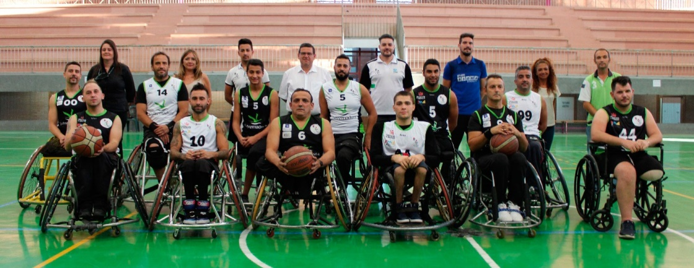

El 25 de febrero de 1982 se reúne por primera vez la Junta Fundacional del Club, convocada por la Comisión Gestora, que se había creado el año anterior. El 16 de marzo de 1982 quedaron constituidos y entregados en el Consejo Superior de Deportes (CSD), a través de la Federación Española de Deportes de Minusválidos, los Estatutos del Club Polideportivo Minusválidos Deportistas de Badajoz, en los que consta que se trata de una asociación de personas con discapacidad física sin ánimo de lucro.

Desde su fundación, el Mideba Extremadura ha ido ganando cada año un punto más de prestigio y de respeto con sus rivales, hasta considerarse uno de los equipos más fuertes del campeonato nacional de liga y de los más respetados en el ámbito internacional.

**TÍTULOS:**

* Willi Brinkmann Cup (2000).
* Challenge Cup (2013).

**MEJOR PUESTO EN LA LIGA:** subcampeón en las temporadas 2004-05 y 2005-06.

**EDAD MEDIA DE LOS JUGADORES:** 38,81 años.

|  |  |  |  |  |  |
| --- | --- | --- | --- | --- | --- |
| DORSAL | JUGADOR/A | PAÍS | CLASE | POSICIÓN | NACIMIENTO |
| **5** | Salvador Sandoval | MEX | 4,0 | pívot | 07/08/1995 |
| **6** | Francisco Romero | ESP | 2,5 | alero | 20/07/1970 |
| **7** | Eusebio Fernández | ESP | 2,5 | escolta | 05/12/1975 |
| **9** | Laureano Honorato | ESP | 2,0 | alero | 10/02/1970 |
| **10** | Juan Luis Pérez | ESP | 1,0 | alero | 06/12/1983 |
| **14** | José Cano | ESP | 4,0 | pívot | 12/01/1968 |
| **15** | Omid Hadiazhar | IRI | 4,0 | alero | 26/07/1992 |
| **17** | Erikas Siarusaitis | LTU | 1,0 | escolta | 14/08/1997 |
| **23** | Pedro Navarro | ESP | 1,0 | escolta | 27/01/1986 |
| **26** | Jhoan Vargas | COL | 2,0 | alero | 04/05/1987 |
| **28** | Ezequiel Jaime Esparza | MEX | 4,0 | pívot | 24/06/1997 |
| **33** | Gustavo Villafañe | ARG | 1,0 | escolta | 17/11/1982 |
| **50** | Belaid Houcine | FRA | 3,5 | pívot | 22/05/1986 |
| **55** | Carlos González | ESP | 3,5 | alero | 06/07/1985 |
| **69** | Joel Gabas | ARG | 4,0 | pívot | 22/05/1990 |
| **99** | Jonatan Piñero | ESP | 3,0 | alero | 20/09/1981 |

|  |  |
| --- | --- |
| Jorge Borba | entrenador |
| Sergio Orellana | fisioterapeuta |
| Regino Flores | mecánico |
| José Antonio Borba | delegado |
| Francisco Javier Pérez | delegado |
| María Soledad Baraínca | delegada |

RINCÓN FERTILIDAD AMIVEL (Vélez-Málaga)

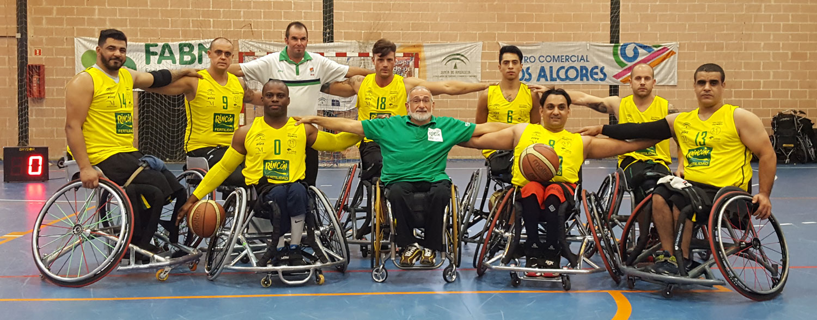

El Club Deportivo AMIVEL se constituyó en 1979, con el objetivo de dar respuesta deportiva a las personas con discapacidad física en la comarca malagueña de la Axarquía. Se practican varios deportes: natación, tenis de mesa, atletismo, powerlifting, pero el que más adictos tiene es el baloncesto en silla de ruedas.

La primera vez que participó en Liga fue en la temporada 1980-81, militando en aquel entonces en Segunda División. En la temporada 1982-83 consiguió el ascenso a Primera División. Después de varias temporadas en esta categoría, en la 1988-1989 logró subir por primera vez a División de Honor, donde se mantuvo dos temporadas, para descender a División de Honor B. En la 2010-2011 ascendió nuevamente a División de Honor, donde continúa.

**TÍTULOS:**

* Primera División (1982-83).
* Copa de Andalucía (2001, 2011, 2012, 2013, 2014, 2015, 2016).

**MEJOR PUESTO EN LA LIGA:** 6º en la temporada 2011-12.

**EDAD MEDIA DE LOS JUGADORES:** 36,00 años.

|  |  |  |  |  |  |
| --- | --- | --- | --- | --- | --- |
| DORSAL | JUGADOR/A | PAÍS | CLASE | POSICIÓN | NACIMIENTO |
| **0** | Ade Orogbemi | GBR | 2,5 | base-alero | 11/05/1978 |
| **6** | Fran López | ESP | 4,5 | pívot | 12/05/1982 |
| **7** | Francis Sánchez | ESP | 1,0 | escolta | 28/03/1972 |
| **8** | Ahmad Daba | GBR | 1,5 | escolta | 23/05/1982 |
| **9** | Efraín Martínez | MEX | 4,0 | ala-pívot | 25/02/1992 |
| **12** | Jesús Romero | ESP | 3,0 | base-alero | 12/09/1984 |
| **13** | Noureddine Lakniz | MAR | 3,0 | base-alero | 01/04/1976 |
| **14** | Alex Santos | BRA | 3,0 | ala-pívot | 11/10/1981 |
| **17** | Leo-Pekka Tathi | FIN | 2,5 | alero | 22/06/1983 |
| **18** | Álvaro Mora | ESP | 4,0 | pívot | 05/10/1975 |
| **19** | Francis Ruiz | ESP | 1,0 | escolta | 24/05/1984 |

|  |  |
| --- | --- |
| Paco Aguilar | entrenador |
| Alfredo Heredia | segundo entrenador |
| Antonio Manuel Cabello | mecánico |
| Cristina Quintero | delegada |
| Petri Marti Makila | delegado |
| Francisco Jiménez | delegado |

**FICHAJES**

|  |  |  |  |  |  |  |
| --- | --- | --- | --- | --- | --- | --- |
| **BIDAIDEAK BILBAO BSR** | | | | | | |
| **ALTAS** | **ORIGEN** | | **BAJAS** | | | **DESTINO** |
| Jorge Salazar | San Diego Wolfpack (USA) | | Amadou Diallo | | | CD ILUNION |
| Manu Lorenzo | Club Amfiv | | Daniel Díaz | | | AD Alcorcón FDI |
| Jannik Blair | Red Dust Heelers (AUS) | | Chrystel Alquier | | | *(retirada)* |
| Xabier Iragorri | *escuela Bidaideak Bilbao BSR* | | Enaut de Ángel | | | *(retirado)* |
|  |  | |  | | |  |
|  |  | |  | | |  |
| **BSR ACE GRAN CANARIA (Las Palmas de Gran Canaria)** | | | | | | |
| **ALTAS** | **ORIGEN** | | **BAJAS** | | | **DESTINO** |
| Richard Norte | Padova Millennium (ITA) | | Juanjo Alonso | | | Fundación Grupo Norte |
| Iván Toscano | Hyeres Handi Basket (FRA) | | Cristian Gómez | | | Baskets 96 Rahden (GER) |
| Jorge Sánchez | Polisportiva Amicacci (ITA) | | Amalia Leites | | |  |
| Jared Arambula | USA | | Alvin Bernal | | | Joventut BCR |
| Raúl Vega | *escuela BSR ACE Gran Canaria* | | Thomas Smith | | | GBR |
| Yaicén Ojeda | *escuela BSR ACE Gran Canaria* | | Ángel Maldonado | | | *(retirado)* |
| Daniel Aguiar | *escuela BSR ACE Gran Canaria* | | Adán Ortega | | | *(retirado)* |
|  |  | | Joel Santana | | | *(retirado)* |
|  |  | |  | | |  |
|  |  | |  | | |  |
| **BSR AMIAB ALBACETE** | | | | | | |
| **ALTAS** | **ORIGEN** | | **BAJAS** | | | **DESTINO** |
| Gaz Choudhry | BG Baskets Hamburg (GER) | | Ade Orogbemi | | | Rincón Fertilidad Amivel |
|  |  | | Efraín Martínez | | | Rincón Fertilidad Amivel |
|  |  | | Harry Brown | | | Sheffield Steelers (GBR) |
|  |  | | Alberto Esteche | | | UnipolSai Briantea84 (ITA) |
|  |  | | Michell Navarro | | | OrtoMol Murcia BSR *(vinculada)* |
|  |  | | Fernando Aceituno | | | *(retirado)* |
|  |  | |  | | |  |
|  |  | |  | | |  |
| **CASA MURCIA GETAFE BSR** | | | | | | |
| **ALTAS** | **ORIGEN** | | **BAJAS** | | | **DESTINO** |
| Joakim Lindblom | Mideba Extremadura | | Esther Ramiro | | | CD ILUNION |
| David Ion | CWSC Panthers (GBR) | | Charles Fryer-Stevens | | |  |
| Sonia Ruiz | OrtoMol Murcia BSR *(vinculada)* | | Joao Marinho | | |  |
| Alberto Carrión | OrtoMol Murcia BSR *(vinculado)* | |  | | |  |
|  |  | |  | | |  |
| **CB BSR VISTAZUL (Dos Hermanas)** | | | | | | |
| **ALTAS** | **ORIGEN** | | **BAJAS** | | | **DESTINO** |
| Manuel Luque | *(escuela BSR Vistazul)* | | Deme González | | | Cludemi |
|  |  | | Eduardo Valderrama | | | *(segundo entrenador)* |
|  |  | | Ángel Gil | | | *(delegado)* |
|  |  | | José Antonio Expósito | | | *(retirado)* |
| **F** | | | | | | |
| **FICHAJES** | | | | | | |
| **CD ILUNION (Madrid)** | | | | | | |
| **ALTAS** | **ORIGEN** | | **BAJAS** | | | **DESTINO** |
| Dani Stix | Univ. Texas Arlington (USA) | | Jaume Llambi | | | *(asistente entrenador)* |
| Jordi Ruiz | UnipolSai Briantea84 (ITA) | | Rafa Muiño | | | Santa Lucia Sport (ITA) |
| Esther Ramiro | Casa Murcia Getafe BSR | | Carlos Vera | | | Santa Lucia Sport (ITA) |
| Amadou Diallo | Bidaideak Bilbao BSR | |  | | |  |
| **CLUB AMFIV (Vigo)** |  | |  | | |  |
|  |  | |  | | |  |
| **CLUB AMFIV (Vigo)** | | | | | | |
| **ALTAS** | **ORIGEN** | | **BAJAS** | | | **DESTINO** |
| Frank de Jong | Arrows ’81 (NED) | | Bernabé Costas | | | *(retirado)* |
| Santi Comesaña | MasVisión Amfiv B | | Abdi Jama | | | Sheffield Steelers (GBR) |
| Juan José Rodríguez | MasVisión Amfiv B | | Manu Lorenzo | | | Bidaideak Bilbao BSR |
| Cristian Vila | *escuela Amfiv* | |  | | |  |
|  |  | |  | | |  |
|  |  | |  | | |  |
| **FUNDACIÓN GRUPO NORTE (Valladolid)** | | | | | | |
| **ALTAS** | **ORIGEN** | | **BAJAS** | | | **DESTINO** |
| Juanjo Alonso | BSR ACE Gran Canaria | | Kevin Roche | | | AD Alcorcón FDI |
|  | |  | |  |  | |
| **MIDEBA EXTREMADURA (Badajoz)** | | | | | | |
| **ALTAS** | | **ORIGEN** | | **BAJAS** | **DESTINO** | |
| Omid Hadiazhar | | Galatasaray (TUR) | | Joakim Lindblom | Casa Murcia Getafe BSR | |
| Erikas Siaurusaitis | | Kaunas RSK (LTU) | | Pedro Bártolo | Handicap Sport Varese (ITA) | |
| Jhoan Vargas | | Rincón Fertilidad Amivel | | Marten Lilja |  | |
| Houcine Belaid | | Hornets Le Cannet (FRA) | |  |  | |
| Carlos González | | CD DiscaEsports | |  |  | |
| Ezequiel Esparza | | León (MEX) | |  |  | |
|  | |  | |  |  | |
|  | |  | |  |  | |
| **RINCÓN FERTILIDAD AMIVEL (Vélez-Málaga)** | | | | | | |
| **ALTAS** | | **ORIGEN** | | **BAJAS** | **DESTINO** | |
| Ade Orogbemi | | BSR AMIAB Albacete | | Jhoan Vargas | Mideba Extremadura | |
| Efraín Martínez | | BSR AMIAB Albacete | | Walter de Horta | Servigest Burgos | |
| Ahmad Deba | | Leeds Spiders (GBR) | | Claudio de Sousa | *(delegado)* | |
|  | |  | | José Manuel Vargas |  | |
|  | |  | | Antonio Molina |  | |

**PRETEMPORADA**

|  |  |  |  |  |
| --- | --- | --- | --- | --- |
| **BIDAIDEAK BILBAO BSR** | | | | |
| *16-09-17* | III Torneo Virgen del Puerto | Santoña | **Bidaideak Bilbao** **BSR** - Bal. Camargo | 58-15 |
| *20-09-17* | amistoso | Bilbao | **Bidaideak Bilbao**  - F. Vital Zuzenak | 68-30 |
| *24-09-17* | III Trofeo de Zaratán | Zaratán | **F. Grupo Norte** - Bidaideak Bilbao BSR | 67-60 |
| *29-09-17* | amistoso | Bilbao | Bidaideak Bilbao BSR **- ACE G. Canaria** | 65-68 |
| *30-09-17* | amistoso | Bilbao | Bidaideak Bilbao BSR **- ACE G. Canaria** | 61-70 |
| *07-10-17* | Trofeo Cidade de Ferrol | Ferrol | Abeconsa Basketmi - **Bidaideak Bilbao** | 50-72 |
|  |  |  |  |  |
|  |  |  |  |  |
| **BSR ACE GRAN CANARIA (Las Palmas de Gran Canaria)** | | | | |
| *29-09-17* | amistoso | Bilbao | Bidaideak Bilbao - **ACE Gran Canaria** | 65-68 |
| *30-09-17* | amistoso | Bilbao | Bidaideak Bilbao - **ACE Gran Canaria** | 61-70 |
|  |  |  |  |  |
|  |  |  |  |  |
| **BSR AMIAB ALBACETE** | | | | |
| *30-09-17* | V Trofeo Ciudad de Albacete | Albacete | BSR AMIAB Albacete - **CD** **ILUNION** | 63-77 |
| *01-10-17* | I Trofeo Ciudad de Murcia | Murcia | Casa Murcia Getafe - **AMIAB Albacete** | 49-59 |
| **BSR AMIAB Albacete** - OrtoMol Murcia | 91-28 |
| *08-10-17* | XXVII Cto. de Castilla-La Mancha | Tomelloso | **AMIAB Albacete** - Puertollano AMIAB | 70-25 |
| *08-10-17* | homenaje a Fran Lara | Bolaños de Calatrava | **CD ILUNION** - BSR AMIAB Albacete | 65-50 |
|  |  |  |  |  |
|  |  |  |  |  |
| **CASA MURCIA GETAFE BSR** | | | | |
| *16-09-17* | V Torneo Ciudad de Getafe | Getafe | Casa Murcia Getafe BSR - **Alcorcón FDI** | 69-71 |
| *23-09-17* | Trofeo Cidade de Vigo –  II Memorial Pablo Beiro | Vigo | **Club Amfiv** - Casa Murcia Getafe BSR | 64-37 |
| *01-10-17* | I Trofeo Ciudad de Murcia | Murcia | Casa Murcia Getafe - **AMIAB Albacete** | 49-59 |
| OrtoMol Murcia - **Casa Murcia Getafe** | 43-63 |
| *12-10-17* | VII Trofeo Fundación Grupo Norte - Ciudad de Valladolid | Valladolid | F. Grupo Norte – Casa Murcia Getafe |  |
|  |  |  |  |  |
|  |  |  |  |  |
| **CB BSR VISTAZUL (Dos Hermanas)** | | | | |
| *23-09-17* | Trofeo Diputación de Sevilla | Dos Hermanas | BSR Vistazul - Marruecos | 27-33 |
| BSR Vistazul- **Rincón Fertilidad Amivel** | 30-92 |
| *24-09-17* | amistoso | Dos Hermanas | **Marruecos** - BSR Vistazul | 60-50 |
| *30-09-17* | I Trofeo Ciudad de Dos Hermanas | Dos Hermanas | **BSR Vistazul** - BSR Puertollano AMIAB | 63-25 |
| *01-10-17* | Trofeo Gaspar Anaya | Vélez-Málaga | **Rincón Fertilidad Amivel** -BSR Vistazul | 70-31 |
| *07-10-17* | III Trofeo Luis Blancas | Puebla de la Calzada | **Mideba Extremadura** - BSR Vistazul | 78-51 |
| **Mideba Extremadura** - BSR Vistazul | 73-25 |
|  |  |  |  |  |
|  |  |  |  |  |
| **CD ILUNION (Madrid)** | | | | |
| *23-09-17* | Copa Comunidad de Madrid | Pozuelo de Alarcón | **CD ILUNION** - AD Alcorcón FDI | 72-42 |
| *30-09-17* | V Trofeo Ciudad de Albacete | Albacete | BSR AMIAB Albacete - **CD ILUNION** | 63-77 |
| *08-10-17* | homenaje a Fran Lara | Bolaños de Calatrava | **CD ILUNION** - BSR AMIAB Albacete | 65-50 |
| **PRETEMPORADA** | | | | |
| **CLUB AMFIV (Vigo)** | | | | |
| *23-09-17* | Trofeo Cidade de Vigo -  II Memorial Pablo Beiro | Vigo | **Club Amfiv** – Casa Murcia Getafe BSR | 64-37 |
| *01-10-17* | Copa Galicia | Redondela | Abeconsa Basketmi – **Club** **Amfiv** | 27-88 |
| *08-10-17* | XIV Trofeo Arroyo de la Encomienda | Arroyo de la Encomienda | Fundación Grupo Norte – **Club Amfiv** | 64-68 |
|  |  |  |  |  |
|  |  |  |  |  |
| **FUNDACIÓN GRUPO NORTE (Valladolid)** | | | | |
| *23-09-17* | I Trofeo Nava del Rey | Nava del Rey | **F. Grupo Norte** – Abeconsa Basketmi | 61-28 |
| *24-09-17* | III Trofeo de Zaratán | Zaratán | **F. Grupo Norte** – Bidaideak Bilbao BSR | 67-60 |
| *01-10-17* | I Trofeo de Serrada | Serrada | **F. Grupo Norte** – Alcorcón FDI | 56-53 |
| *07-10-17* | XIV Copa Fecledmi Castilla y León | Valladolid | **F. Grupo Norte** – Servigest Burgos | 76-26 |
| *08-10-17* | XIV Trofeo Arroyo de la Encomienda | Arroyo de la Encomienda | Fundación Grupo Norte – **Club Amfiv** | 64-68 |
| *12-10-17* | VII Trofeo Fundación Grupo Norte - Ciudad de Valladolid | Valladolid | Fundación Grupo Norte – Getafe BSR |  |

|  |  |  |  |  |
| --- | --- | --- | --- | --- |
| **MIDEBA EXTREMADURA (Badajoz)** | | | | |
| *24-09-17* | amistoso | Badajoz | Mideba Extremadura – **AD** **Alcorcón FDI** | 49-55 |
| *07-10-17* | III Torneo Luis Blancas | Puebla de la Calzada | **Mideba Extremadura** - BSR Vistazul | 78-51 |
| **Mideba Extremadura** - BSR Vistazul | 73-25 |
| *08-10-17* | homenaje a José Miguel Calderón | Vélez-Málaga | **Rincón Fertilidad Amivel** - Mideba | 73-39 |
|  |  |  |  |  |
|  |  |  |  |  |
| **RINCÓN FERTILIDAD AMIVEL (Vélez-Málaga)** | | | | |
| *23-09-17* | Trofeo Diputación de Sevilla | Dos Hermanas | Marruecos - **Rincón Fertilidad Amivel** | 41-70 |
| BSR Vistazul - **Rincón Fertilidad Amivel** | 30-92 |
| *01-10-17* | Trofeo Gaspar Anaya | Vélez-Málaga | **Rincón Fertilidad Amivel -** BSR Vistazul | 70-31 |
| *08-10-17* | homenaje a José Miguel Calderón | Vélez-Málaga | **Rincón Fertilidad Amivel** - Mideba | 73-39 |